PROPUESTA DE PLANIFICACIÓN FÍSICA DEL SECTOR AGROPRODUCTIVO DEL ECUADOR CONTINENTAL.

LAND USE PLANNING PROPOSAL FOR THE AGROPRODUCTIVE SECTOR IN CONTINENTAL ECUADOR.

Omar Delgado-Inga*, Edgar Toledo López
Universidad del Azuay - Instituto de Estudios de Régimen Seccional del Ecuador. odelgado@uazuay.edu.ec, etoledo@uazuay.edu.ec

* Autor de correspondencia: Universidad del Azuay, odelgado@uazuay.edu.ec

Recibido: 24 de agosto de 2025 / Aceptado: 09 de diciembre de 2025

RESUMEN

Entre los aportes del sector agroproductivo se encuentra la producción de alimentos que mayoritariamente se da en el sector rural, a través, de diferentes prácticas agrícolas como la agricultura familiar, agricultura ecológica, agricultura tradicional, entre otras; que contribuyen a reducir el hambre, proporcionar seguridad alimentaria, soberanía alimentaria y generar empleo; actividades que en conjunto se alinean con los principios de desarrollo sostenible. El presente trabajo tiene como objetivo identificar criterios que contribuyan en la planificación de los espacios rurales agroproductivos del Ecuador continental, considerando el marco normativo del país y empleando información cartográfica oficial del Ministerio de Agricultura y Ganadería; y, del Ministerio de Ambiente, Agua y Transición Ecológica. La propuesta de planificación física del sector rural parte de la determinación de las categorías de ordenación que se obtiene de la cobertura vegetal y uso de la tierra; para posteriormente identificar polígonos de intervención territorial a partir de: zonas homogéneas de cultivo, sistemas de producción y, clases agrológicas del suelo. Con estos elementos y en base a la normativa nacional se plantean criterios para la planificación agroproductiva del suelo rural a nivel nacional, la misma que puede desagregarse para los planes de desarrollo y ordenamiento territorial provincial y cantonal.

Palabras clave: planificación física, suelo rural, sector agroproductivo, ecuador continental

ABSTRACT

Among the key contributions of the agro-productive sector is food production, which takes place in rural areas through various agricultural practices such as family farming, ecological agriculture, traditional agriculture, among others. These practices help reduce hunger, provide food security and food sovereignty, and generate employment—activities that collectively align with the principles of sustainable development. This study aims to identify criteria that support the planning of agro-productive rural areas in continental Ecuador, considering the country’s regulatory framework and using official cartographic information from the Ministry of Agriculture and Livestock, as well as from the Ministry of Environment, Water, and Ecological Transition. The proposed physical planning approach for rural areas begins with determining land-use categories based on vegetation cover and land use. Territorial intervention areas are then identified based on homogeneous crop zones, production systems, and soil agrological classifications. Using these elements and grounded in national regulations, criteria are established for agro-productive planning of rural land at the national scale, which may subsequently be adapted for provincial and municipal development and land-use management plans.

Keywords: physical planning, rural land, agro-productive sector, continental Ecuador

- INTRODUCCIÓN

En el Ecuador, la planificación territorial se concentra en los centros urbanos; y, en cierto modo es comprensible ya que la mayor parte de la población se concentra en estos espacios; en tanto que la planificación del sector rural es limitada, tomando en cuenta que es el lugar de producción de alimentos, de áreas naturales para conservación y protección, en el que se encuentran ecosistemas frágiles, fuentes hídricas y servicios ecosistémicos. (Reyes-Bueno and Tubío, 2021) (Pérez, Martín; Fernández, Liliana; Alegre, 2009)(Paruelo et al., 2014). La planificación agroproductiva puede ser abordada desde varios puntos de vista, este trabajo pretende proporcionar criterios que contribuyan a una planificación física del suelo rural del sector agroproductivo, apoyado en información cartográfica oficial y enmarcado en la normativa nacional.
El sector rural agroproductivo se desarrolla en el 27.7% del territorio continental, el mismo que puede clasificarse en categorías de ordenación y polígonos de intervención territorial, utilizando diferentes criterios como: cobertura y uso de la tierra, en la que se distingue cultivos, pastizales, mosaico agropecuario y plantación forestal; sistemas de producción, en el que se encuentra el sistema mercantil destinado al mercado de consumo, el sistema de producción marginal para autoconsumo, el empresarial con destinos de exportación; y el sistema combinado cuya producción está destinada parte a la exportación y otra al mercado nacional; otro criterio de clasificación es en base a información cartográfica digital de geopedología que describe propiedades físico químicas del suelo, que en conjunto se sintetiza en ocho clases agrológicas que indican la capacidad para receptar actividades agroproductivas y adicionalmente se categorizó por zonas homogéneas de cultivo, que consideran varios aspectos como: tamaño de parcela, disponibilidad de riego, ubicación en piso climático y cultivos (ciclo corto, semipermanente, permanente, mosaico agropecuario y pastizales).
El estudio inicia con la identificación de suelos en conflicto de uso que tendrán un tratamiento diferente al suelo que no presenta conflicto, aspectos que son de suma importancia para la planificación del sector agroproductivo en el suelo rural.
Con base en la normativa vigente y a la información cartográfica disponible, el presente trabajo plantea categorías de ordenación del suelo productivo articulado a los Planes de Desarrollo y Ordenamiento Territorial – PDOT, de nivel provincial, y al mismo tiempo establece criterios para determinar polígonos de intervención territorial del suelo rural de producción a nivel cantonal, como parte de los Planes de Uso y Gestión del Suelo – PUGS.

- MATERIALES Y MÉTODOS

  - ÁREA DE ESTUDIO

En la República del Ecuador existen cuatro regiones naturales: costa, sierra y oriente localizadas en el Ecuador continental más una región insular. El presente estudio se localiza en el Ecuador continental.

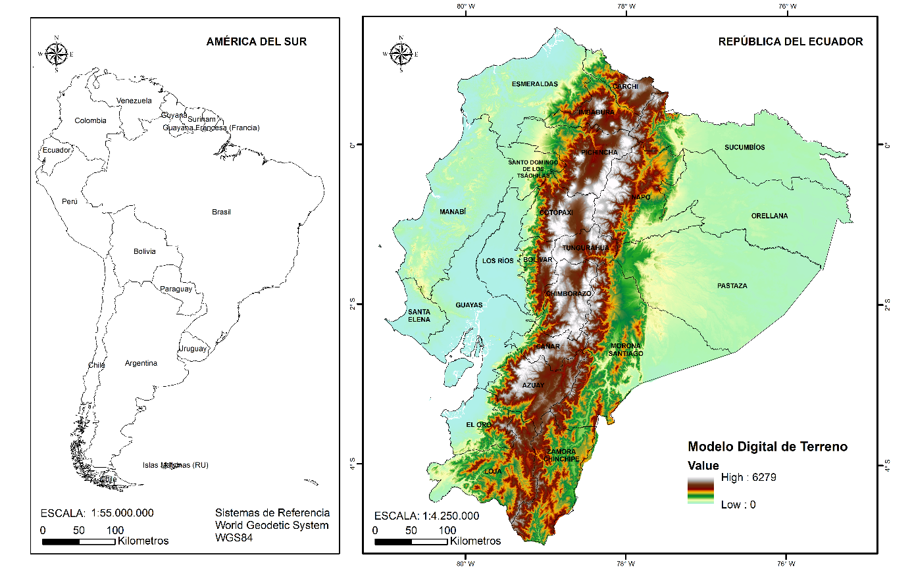
Figura 1. Área de estudio
Fuente: Consejo Nacional de Limites Internos, 2018.; Modelo Digital del Terreno, 2010.

2.2 PROCEDIMIENTOS METODOLÓGICOS:

Este trabajo emplea un enfoque metodológico cuantitativo y otro descriptivo. El enfoque cuantitativo se lo realizó con la finalidad de identificar el sector agroproductivo en el territorio nacional a través de información cartográfica oficial; en tanto que la etapa descriptiva se la aborda desde la normativa relacionada al ordenamiento territorial del suelo rural de producción.
El análisis cuantitativo se basó en el uso de sistemas de información geográfica SIG para el manejo y operación de información cartográfica como insumo para el análisis espacial de las diferentes clasificaciones y subclasificaciones de los criterios utilizados en la propuesta de planificación física. Con apoyo de los SIG y en base a la información cartográfica ha sido posible la localización geográfica de la ubicación y extensión del suelo rural de producción, sistemas de producción, características agrológicas del suelo y zonas homogéneas de cultivo.
Con estos elementos, se plantean criterios para establecer las categorías de ordenación para los planes de desarrollo y ordenamiento territorial provincial y cantonal; así como para determinar polígonos de intervención territorial del suelo rural de producción con su respectivo tratamiento en los Planes de Uso y Gestión del Suelo.

- DATOS Y FUENTES DE INFORMACIÓN

Como se mencionó anteriormente, el estudio se fundamenta en información cartográfica del sector agroproductivo y en el marco normativo ecuatoriano sobre ordenamiento territorial, que se describe a continuación.

3.1 INFORMACIÓN CARTOGRÁFICA DEL SECTOR AGROPRODUCTIVO

Para la descripción de la información cartográfica del sector agroproductivo se utilizan varias fuentes; la dinámica del sector agroproductivo es identificada a través de la información cartográfica digital de cobertura y uso de la tierra, generada por el Ministerio del Ambiente y Energía – MAE a escala 1:100k, correspondiente al periodo entre 1990 al 2022; en tanto que para conocer a mayor detalles las actividades productivas se empleó información cartográfica a escala 1:25k de dos temas: cobertura y uso de la tierra; y la información de geopedología, que contiene las características físico – químico del suelo.
El análisis espacial de la información cartográfica de cobertura y uso de la tierra con la geopedología, dan como resultado la base para establecer categorías de ordenación y polígonos de intervención territorial, sobre la cual se proponen alternativas para el sector agroproductivo, entre las que se determinan por clases agrológicas, por sistemas de producción; y, por zonas homogéneas de cultivo.

    - Cobertura y uso de suelo del Ecuador continental

Esta información se encuentra organizada en dos niveles: el primer nivel contiene seis clases definidas por el IPCC (Grupo Intergubernamental de Expertos sobre el Cambio Climático); el segundo nivel corresponde a 16 clases que fueron acordadas a través de talleres entre las entidades encargadas de la generación de información de cobertura de la tierra: Ministerio del Ambiente y Energía (MAE), Ministerio de Agricultura y Ganadería (MAG), Instituto Espacial Ecuatoriano (IEE). http://ide.ambiente.gob.ec/mapainteractivo/
Este estudio se concentra en Tierra Agropecuaria, que abarca al cultivo anual, cultivo semipermanente, cultivo permanente, pastizal y mosaico agropecuario.

Tabla 1. Atributos de la información cartográfica de cobertura y uso de tierra.

Nivel I | Nivel II | Definición Operativa
Tierra Agropecuaria | Cultivo Anual | Comprende aquellas tierras dedicadas a cultivos agrícolas, cuyo ciclo vegetativo es estacional, pudiendo ser cosechados una o más veces al año.
Tierra Agropecuaria | Cultivo Semipermanente | Comprenden aquellas tierras dedicadas a cultivos agrícolas cuyo ciclo vegetativo dura entre uno y tres años.
Tierra Agropecuaria | Cultivo Permanente | Comprenden aquellas tierras dedicadas a cultivos agrícolas cuyo ciclo vegetativo es mayor a tres años, y ofrece durante este periodo varias cosechas.
Tierra Agropecuaria | Pastizal | Vegetaciones herbáceas dominadas por especies de gramíneas y leguminosas introducidas, utilizadas con fines pecuario que, para su establecimiento y conservación, requieren de labores de cultivo y manejo.
Tierra Agropecuaria | Mosaico Agropecuario (Asociación) | Son agrupaciones de especies cultivadas que se encuentran mezcladas entre sí y que no pueden ser individualizados; y excepcionalmente pueden estar asociadas con vegetación natural.
Fuente: Ministerio del Ambiente y Energía MAE, 2022.

Para realizar una indagación sobre las actividades agrícolas de cobertura y uso de la tierra (CUT) se inició con la identificación de la dinámica del sector agrícola del Ecuador, para lo que se recurrió a la información de los años 1990, 2000, 2008, 2014, 2016, 2018, 2020 y 2022 (MAE, 2022), (Delgado Inga and Toledo López, 2023). en la que se observan pérdidas y ganancias de usos y coberturas, entre las ganancias más significativas se encuentra el incremento de tierra agropecuaria al año 2022, que incluye cultivos y pastizales en 29 921 km², que representa un 12% más con respecto a 1990.

Tabla 2. Superficie de tierra agropecuaria del Ecuador continental: años 1990, 2000, 2008, 2014, 2016, 2018, 2020, 2022.
AÑO | TIERRA AGROPECUARIA
AÑO | Área (km2) | Área (%) del territorio continental
1990 | 63 951.08 | 25.73%
2000 | 23 142. 55 | 9.31%
2008 | 88 273.57 | 35.52%
2014 | 87 146.31 | 35.07%
2016 | 89 291.82 | 35.93%
2018 | 89 947.70 | 36.19%
2020 | 91 929.30 | 36.92%
2022 | 93 872.94 | 37.70%
2022 - 1990 | 29 921.86 | 12.0%
Fuente: Ministerio del Ambiente y Agua MAE, 2022.

Para conocer a mayor detalle las actividades agroproductivas, se ha empleado la información de cobertura y uso de la tierra a escala 1:25k,, 2018, que contiene tipos de cobertura, tipos de cultivo, temporalidad de cultivo, piso climático, sistema de producción, tamaño de parcela, riego, uso de la tierra, zonas homogéneas de cultivo, entre otros, variables que contribuyen a la caracterización del suelo agroproductivo. (SIGTIERRAS, 2015).
En esta información, se observa el predominio del bosque nativo con un 53.44%, seguido de pastizal con 15.18%, cultivo con 10.79%, vegetación arbustiva con 6.88%, páramo con 4.92%, vegetación herbácea 2.82%, cuerpos de agua con 1.31%, plantación forestal con 1.04%, mosaico agropecuario con 0.45%, otras tierras agrícolas con 0.18%; y otras cinco coberturas restantes ocupan menos del 1% cada una de ellas..(MAGAP; CLIRSEN; SENPLADES, 2012)

    - Geopedología

La cartografía de geopedología, contiene información sobre formaciones geológicas, litología, taxonomía del suelo, textura de suelo, profundidad del suelo, pH, capacidad de intercambio catiónico, pendiente, capacidad agrológica del suelo, amenaza a la erosión hídrica, entre otras variables, que en conjunto llegan a sumar 142 variables del suelo que evidencian las características físico químicas del suelo. (Ministerio de Agricultura y Ganadería, 2015).

3.2 MARCO NORMATIVO ECUATORIANO SOBRE ORDENAMIENTO TERRITORIAL

El marco normativo ecuatoriano relacionado con el ordenamiento territorial del suelo rural tiene su punto de partida en la Constitución de 2008, en la que se recalca tres aspectos: la planificación territorial como una política de estado, la organización del territorio ecuatoriano en provincias, cantones, parroquias rurales y regímenes especiales de distritos metropolitanos, la provincia de Galápagos y circunscripciones territoriales indígenas y pluriculturales; y detalla las competencias de los gobiernos provinciales, cantonales y parroquiales, siendo un factor común a los tres niveles de gobierno planificar el desarrollo de su territorio a través de los planes de ordenamiento territorial.
Las competencias señaladas para cada nivel de gobierno deben estar contempladas en los planes de desarrollo y ordenamiento territorial, articulando lo señalado en la Constitución del 2008 y el Código Orgánico de Ordenamiento Territorial Autonomía y Descentralización (COOTAD, 2010), (CRE, 2008); el mismo que debe ser actualizado en cada cambio de administración.
Adicionalmente la Ley Orgánica de Ordenamiento Territorial, Uso y Gestión del Suelo, vigente desde el 2016, establece el alcance del componente de ordenamiento territorial para el nivel provincial en función del modelo económico productivo, de infraestructura y conectividad de la provincia; en tanto que para el nivel cantonal el alcance establece clasificar el suelo en urbano y rural. (Art.11, (LOOTUGS, 2016)). El suelo urbano se subclasifica en consolidado, no consolidado y de protección; en tanto que el suelo rural se subclasifica en suelo rural de producción, de aprovechamiento extractivo, de expansión urbana y de protección.
En cuanto al plan de uso y gestión del suelo (PUGS) está conformado por los componentes estructurante y urbanístico. El componente estructurante responde principalmente al plan de desarrollo y ordenamiento territorial cantonal, a la clasificación del suelo y a los objetivos de desarrollo cantonal. El componente urbanístico establece el uso y ocupación de acuerdo a la clasificación del suelo. A su vez sobre cada subclasificación, es necesario definir polígonos de intervención territorial con sus respectivos tratamientos y estándares urbanísticos.
En cuanto a la Ley Orgánica del Régimen de la Soberanía Alimentaria (LORSA), el suelo rural de producción está abordado desde el enfoque de acceso a la tierra y su uso productivo, en el marco de la soberanía alimentaria. (LORSA, 2010)
Esta propuesta de planificación, se desarrolla según la normativa vigente sobre ordenamiento territorial en Ecuador, la que manifiesta que los espacios rurales productivos a nivel nacional está a cargo del Ministerio de Agricultura y Ganadería, en tanto que, a nivel local, se encuentra a cargo de los Gobiernos Autónomos Descentralizados (GAD) de nivel provincial y cantonal.

- RESULTADOS: CATEGORÍAS DE ORDENACIÓN Y POLÍGONOS DE INTERVENCIÓN TERRITORIAL PARA EL SUELO RURAL DE PRODUCCIÓN.

  - LA PLANIFICACIÓN DEL SECTOR AGROPRODUCTIVO A NIVEL NACIONAL

La planificación de los diferentes sectores del país se establece en el Plan Nacional de Desarrollo que constituye el instrumento de planificación en el que se determina la directriz política y administrativa para diseñar e implementar la política pública en Ecuador (Secretaría Nacional de Planificación), sin embargo, la planificación del sector agroproductivo, debe trascender a las políticas de los gobiernos de turno. La institución encargada de la planificación agroproductiva es el Ministerio de Agricultura y Ganadería, cuya misión es: “la institución rectora y ejecutora de las políticas públicas agropecuarias, promovemos la productividad, competitividad y sanidad del sector, con responsabilidad ambiental a través del desarrollo de las capacidades técnicas organizativas y comerciales a los productores agropecuarios a nivel nacional con énfasis a los pequeños, medianos y los de la agricultura familiar campesina, contribuyendo a la soberanía alimentaria.” https://www.agricultura.gob.ec/valores-mision-vision/.
El territorio nacional presenta una diversidad ecosistémica, cultural y productiva, por lo que es necesario identificar las características biofísicas y productivas de cada espacio territorial para articular la política pública nacional con las necesidades locales. Por otro lado, la planificación de los espacios rurales productivos a nivel local, se encuentra a cargo de los Gobiernos Autónomos Descentralizados (GAD) de nivel provincial y cantonal, por lo que es necesario buscar elementos que permitan articular los diferentes niveles de planificación.
Para una articulación efectiva del sector productivo, entre los diferentes niveles de gobierno, es necesario contar con información que permita planificar los espacios rurales en todos sus niveles, siendo la información cartográfica, uno de los elementos articuladores, que permite identificar un primer nivel de planificación a través de las categorías de ordenación de alcance nacional y local.

  - COBERTURA Y USO DE LA TIERRA DEL SECTOR AGROPRODUCTIVO COMO BASE PARA ESTABLECER CATEGORÍAS DE ORDENACIÓN

El sector productivo se ve representado en la información de cobertura y uso de la tierra, que involucra aspectos biofísicos, económicos y socioculturales, por lo que esta información puede considerarse como un primer nivel de planificación expresada en categorías de ordenación en los planes de desarrollo y ordenamiento territorial de nivel provincial y cantonal. Este sector se desarrolla en cinco coberturas: cultivos, mosaico agropecuario, otras tierras agrícolas, pastizal y plantación forestal; que en conjunto a nivel nacional ocupan una superficie de 68 885 km² que representa el 27.7% del territorio continental; en el que predomina el pastizal con 15.19%, seguido de cultivos con 10.8%, mosaico agropecuario con 0.45%, otras tierras agrícolas con 0.18%; en tanto que en plantación forestal ocupa el 1.04 %. (SIGTIERRAS, 2015).
En cuanto a la producción de alimentos, la mayor diversidad de cultivos se localiza en tamaños de parcela pequeña generalmente para el autoconsumo; en tanto que las parcelas grandes se encuentran cultivos destinados al mercado nacional y de exportación. Considerando el tamaño de parcela pequeña, en la región costa se han identificado 99 tipos de cultivo, en la sierra 119 variedades y en la amazonia 36 cultivos. En la Tabla 3, se indica los diez tipos de cultivo por cada tamaño de parcela y por región natural.
Una vez identificado el suelo de producción, es necesario realizar un análisis detallado de las actividades productivas en cada territorio, con miras a planificar acciones de promoción productiva en el sector rural encaminadas a potenciar o promover el desarrollo agrícola, acuícola, ganadero, forestal o de turismo, privilegiando aquellas actividades que garanticen la soberanía alimentaria, según lo establecido en la legislación agraria. (LOOTUGS, 2016).

Tabla 3. Tipos de cultivos por tamaño de parcela y región natural
REGION | Numero de cultivos por tamaño de parcela
REGION | Grande | Mediana | Pequeña
COSTA | 30 | 63 | 99
COSTA | Banana, palma africana  cacao, caña de azúcar industrial, arroz, soya, maíz duro, mango, plátano y palmito. | Cacao, palma africana, maíz duro, café, banano, arroz, caña de azúcar industrial, plátano, palmito y mango. | Maíz duro, arroz, cacao, plátano, café, palma africana, banana, maracuyá, soya, yuca.
SIERRA | 29 | 65 | 119
SIERRA | Maíz duro, maíz, caña de azúcar industrial, brócoli, arroz, café, caña de azúcar artesanal, rosa, orito, palma africana. | Maíz, caña de azúcar, maíz duro, cacao, caña de azúcar industrial, papa, café, fréjol, cebada, brócoli. | Maíz suave, papa, maíz, cebada, cacao, maíz duro, caña de azúcar artesanal, café, haba.
AMAZONÍA | 4 | 10 | 36
AMAZONÍA | Palma africana, cacao, plátano, otros permanentes. | Palma africana, cacao, plátano, yuca, palmito, café, pitahaya, caña de azúcar artesanal, maíz duro, papaya. | Cacao, café, plátano, maíz duro, palma africana, yuca, caña de azúcar artesanal, malanga, palmito, orito.
Fuente: Ministerio de Agricultura y Ganadería. Proyecto SIGTIERRAS, 2018.

Según la LOOTUGS, es necesario que cada territorio a nivel de provincia o cantón, sea clasificado en urbano y rural; a su vez la subclasificación “suelo rural de producción” acoge a todas las actividades productivas; conformada por tres categorías de ordenación: cultivo (que abarca las coberturas de cultivo, mosaico agropecuario y otras tierras agrícolas), pastizal y plantación forestal. En base a estas categorías, se busca promover la productividad, el desarrollo de las capacidades técnicas, organizativas y comerciales de los productores agropecuarios. En el Anexo I, se indica las categorías de ordenación del suelo rural de producción por provincia.
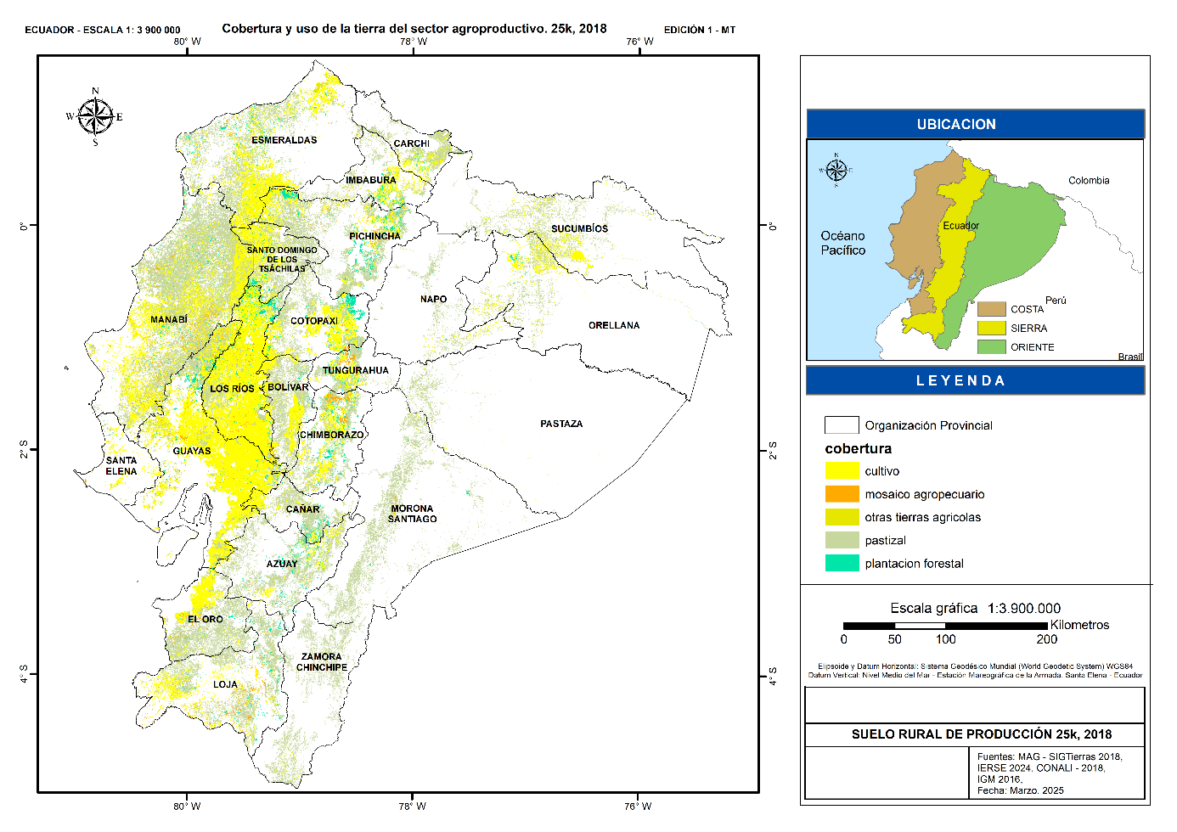

Figura 2. Suelo agroproductivo del Ecuador continental. Escala 25k, 2018.
Fuente: Ministerio de Agricultura y Ganadería. Proyecto SIGTIERRAS, 2018.

  - GENERACIÓN DE POLÍGONOS DE INTERVENCIÓN TERRITORIAL PARA LOS PLANES DE USO Y GESTIÓN DEL SUELO – PUGS

La elaboración de planes de uso y gestión del suelo son de obligatorio cumplimiento para el nivel cantonal según los señalado por la Ley Orgánica de Organización Territorial, Uso y Gestión del Suelo; siendo necesario clasificar el suelo en urbano y rural. A continuación, se aborda el suelo rural de producción y la construcción de polígonos de intervención territorial del sector agroproductivo. (LOOTUGS, 2016). A partir de las categorías de ordenación establecidas para el sector agroproductivo: cultivos, pastizales y plantación forestal, se puede planificar a nivel cantonal el uso y gestión del suelo, mediante la generación de los polígonos de intervención territorial.
El análisis espacial entre la información cartográfica de cobertura vegetal y uso del suelo con la información de geopedología, dan como resultado tres formas de intervenir en el territorio: por el criterio de clases agrológicas, sistemas de producción y zonas homogéneas de cultivo; determinándose primeramente si el suelo se encuentra o no tiene conflicto de uso.

4.3.1 Conflicto de uso del suelo agroproductivo

Las actividades agroproductivas se desarrollan sobre diferentes tipos de suelos, por lo que es necesario conocer las características del suelo, las mismas que se sintetizan en la capacidad productiva del suelo, expresada en ocho clases agrológicas (I a VIII), siendo la clase I, la más apta para actividades agroproductivas y la clase VIII destinada para protección y conservación del suelo; lo que permite discriminar el suelo agroproductivo con conflicto de uso y sin conflicto de uso. (Ministerio de Agricultura y Ganadería, 2015).
Sobre el suelo rural sin conflicto de uso se realiza un análisis del sector agroproductivo, identificando tres alternativas para conformar polígonos de intervención territorial.

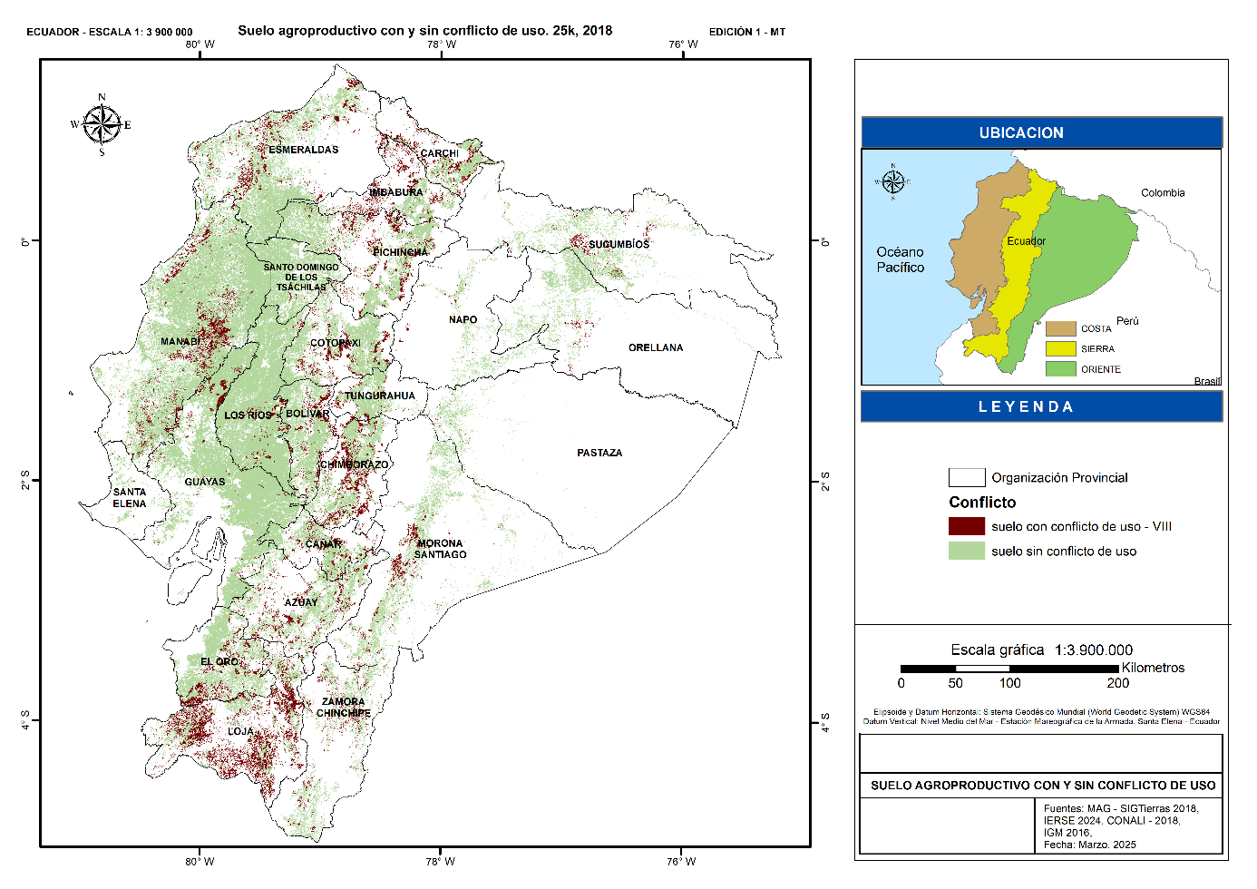
Figura 3. Conflicto de uso del suelo agroproductivo. Escala 25k, 2018. Cambiar título del mapa
Fuente: Ministerio de Agricultura y Ganadería. Proyecto SIGTIERRAS, 2018.

    - Polígonos de intervención territorial por clases agrológicas

Una de las alternativas para generar polígonos de intervención territorial es mediante la determinación de clases agrológicas, que podría convertirse cada una en un polígono de intervención de acuerdo a su uso. Las clases agrológicas están representadas por los diferentes tipos de suelo que receptan las actividades productivas, caracterizados por la pendiente del suelo, profundidad, textura, capacidad de intercambio catiónico, entre otras, que son específicas para cada tipo de suelo y que se expresan en siete clases agrológicas que no presentan conflicto de uso (clase I a VII) conocidas como la capacidad agroproductiva del suelo, por lo que se puede conocer la compatibilidad entre actividad productiva y capacidad agrológica del suelo que conlleve a establecer el uso de suelo. Ver Figura 4. En la Anexo 2, se indica la superficie de clases agrológicas por provincia del Ecuador continental. En la Tabla 4, se indica las coberturas del suelo agroproductivo por clases agrológicas a nivel nacional.
A nivel nacional, existen 68 884,1 Km² equivalentes al 27,7% del total suelo agroproductivo, distribuidos principalmente en pastizales con el 15,2% y cultivos en 10,8%, en tanto que las otras coberturas presentan superficies poco significativas. Dentro de las clases agrológicas, la que presenta mayor superficie es la clase VII con el 6,3%, siendo importantes también la clase III con 5,1% y la clase VIII que se encuentra en conflicto con el 4,2%.

Tabla 4. Superficie en Km² de cobertura y uso de la tierra por clase agrológica
Clases Agrológicas | cultivo | mosaico agropecuario | otras tierras agrícolas | pastizal | plantación forestal | Total (km²) | Total (%)
I | 274.5 | 4.5 | 0.0 | 2.7 | 1.8 | 283.5 | 0.1
II | 3501.2 | 105.0 | 19.9 | 1099.1 | 145.0 | 4870.2 | 2.0
III | 7982.2 | 281.0 | 111.1 | 3814.3 | 436.8 | 12625.3 | 5.1
IV | 3191.66 | 109.79 | 92.29 | 4778.94 | 278.11 | 8450.8 | 3.4
V | 4170.3 | 81.3 | 67.2 | 3333.8 | 131.8 | 7784.4 | 3.1
VI | 1807.9 | 76.6 | 9.3 | 5049.9 | 375.1 | 7318.7 | 2.9
VII | 3331.9 | 190.7 | 81.6 | 11626.2 | 540.1 | 15770.5 | 6.3
VIII | 2293.9 | 241.8 | 68.0 | 7382.2 | 586.9 | 10572.8 | 4.2
No aplicable | 83.4 | 6.5 | 0.7 | 122.1 | 5.4 | 218.2 | 0.1
Tierras misceláneas | 257.7 | 17.8 | 7.9 | 613.7 | 92.5 | 989.7 | 0.4
Total. km² | 26894.6 | 1115.0 | 458.0 | 37822.9 | 2593.6 | 68884.1 | 27.7
Total % | 10.8 | 0.4 | 0.2 | 15.2 | 1.0 | 27.7
Fuente: Ministerio de Agricultura y Ganadería. Proyecto SIGTIERRAS, 2018.

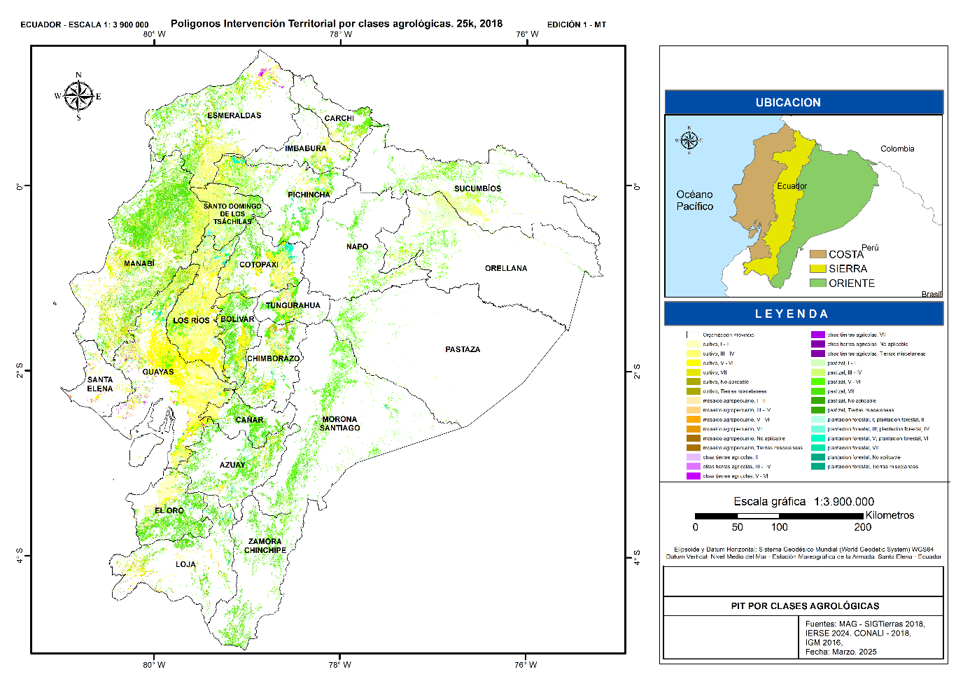
Figura 4. Polígonos de intervención territorial por clase agrológica. Escala 25k, 2018.
Fuente: Ministerio de Agricultura y Ganadería. Proyecto SIGTIERRAS, 2018.

Entre las provincias que mayor superficie por clases agrológicas presentan son: en la clase agrológica I, II, III y V son Guayas y Los Ríos, en la clase IV están Manabí y Los Ríos, en la clase VI Pichincha y Manabí, en la clase VII Manabí y Esmeraldas y en la clase VIII Loja y Manabí.

4.3.3 Polígonos de intervención territorial por sistemas de producción

Otra manera de definir polígonos de intervención territorial del sector agroproductivo, es en base a los cuatro sistemas de producción establecidos por el Ministerio de Agricultura y Ganadería, a través del proyecto SIGTIERRAS, 2018 (MAGAP; CLIRSEN; SENPLADES, 2012). El sistema de producción es “el conjunto estructurado de actividades agrícolas, pecuarias y no agropecuarias, establecido por un productor y su familia para garantizar la reproducción de su explotación; resultado de la combinación de los medios de producción (tierra y capital) y de la fuerza de trabajo disponibles en un entorno socioeconómico y ecológico determinado” (Apollin and Eberhart, 1999) adaptado de Dumier, M. Los sistemas de producción establecidos son:
“Empresarial: Su producción se destina al mercado internacional y se vincula con productos agroindustriales y de exportación.
Combinado: El destino de la producción generalmente es el mercado nacional, es especial para satisfacer la canasta básica familiar. Constituye un sistema de transición hacia uno de producción empresarial, utiliza formas tradicionales en el manejo de cultivos.
Mercantil: Este sistema se encuentra articulado con el mercado de consumo, sus productos se destinan al comercio y un porcentaje mínimo para el autoconsumo, mediante el intercambio y tiene como base la fuerza de trabajo familiar u ocasionalmente asalariada.
Marginal: Este sistema se encuentra predominantemente alejado de los efectos del crecimiento económico, pues el intercambio y los excedentes son mínimos. Utiliza mayoritariamente tecnología ancestral tradicional”.

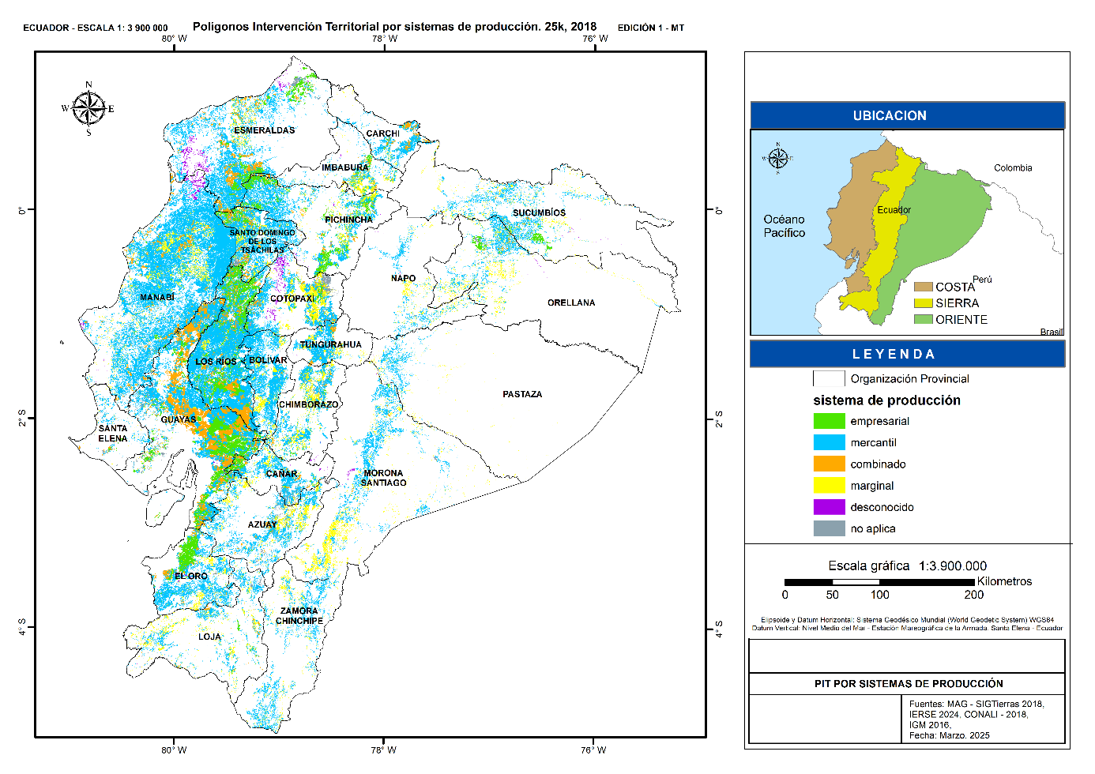
Figura 5. Sistemas de producción del suelo rural de producción del Ecuador. Escala 25k, 2018.
Fuente: Ministerio de Agricultura y Ganadería. Proyecto SIGTIERRAS, 2018.

En el Ecuador continental, el sistema de producción mercantil ocupa la mayor superficie con el 18.7%; seguido del sistema de producción marginal con el 3.6%, luego el sistema combinado con el 2.4% y finalmente el sistema empresarial con el 2.2%. Se puede evidenciar que la seguridad alimentaria y soberanía alimentaria se desarrollan en los sistemas mercantil y marginal. (Manzanal, 2006). En el Anexo 3, se indica los sistemas de producción por provincia y en la Figura 5, se representa los sistemas de producción.
A nivel de provincia, los principales sistemas de producción se encuentran distribuidos de la siguiente manera: en el sistema empresarial están las provincias de Pastaza y Morona Santiago, en el sistema mercantil se hallan Manabí y Guayas, en el sistema marginal se encuentran Loja y Morona Santiago y en el sistema combinado están Guayas y Los Ríos.

4.3.4 Polígonos de intervención territorial por zonas homogéneas de cultivo

Las zonas homogéneas de cultivo también son otra forma de definir los polígonos de intervención territorial, puesto que estas son el resultado de combinar las actividades agropecuarias manifestadas en la temporalidad del ciclo vegetativo de los cultivos: cultivos de ciclo corto, cultivos semipermanentes, cultivos permanentes, mosaicos agropecuarios y pastizales; con los pisos bioclimáticos, disponibilidad de agua para riego y tamaño de parcela.(Ministerio de Agricultura y Ganadería, 2014).
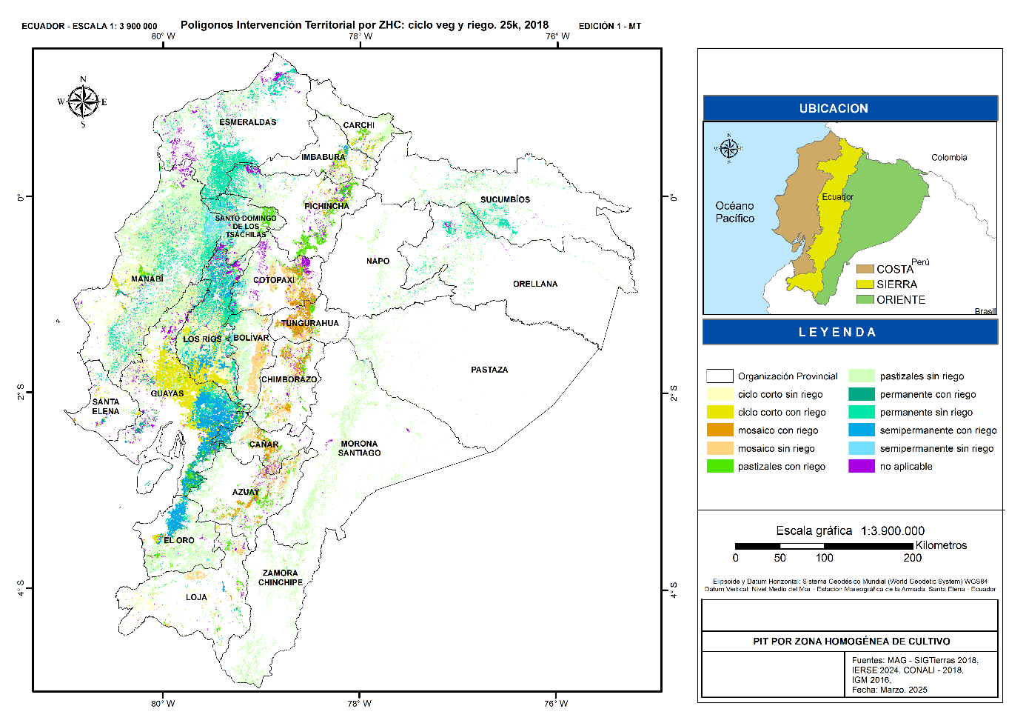
Figura 6. Zonas homogéneas de cultivo del Ecuador. Escala 25k, 2018.
Fuente: Ministerio de Agricultura y Ganadería. Proyecto SIGTIERRAS, 2018

Se distinguen tres tamaños de parcela: pequeña, mediana y grande; que varía según la región entre costa, sierra y amazonia. Las parcelas pequeñas en la sierra comprenden hasta 5 (ha); en la costa hasta 10 (ha) y en la amazonia hasta 25 (ha). Las parcelas medianas en la sierra oscilan entre 5 a 25 (ha), en la costa entre 10 y 50 (ha); y en la amazonia entre 25 y 75 (ha). Las parcelas grandes en la sierra tienen una superficie mayor a 25 (ha), en la costa mayor a 50 (ha) y en la amazonia mayor a 75 (ha).
Si bien las actividades agrícolas se desarrollan en los cinco tipos de cobertura y uso de la tierra, una especial atención requiere la cobertura de cultivos por cuanto en ella se producen alimentos para el consumo humano, donde se destaca que la mayor diversidad de cultivos se localiza en las parcelas pequeñas. (Martínez, 2013). Analizadas los diferentes tipos de cultivo por cobertura de suelo agroproductivo, se determina que la mayor superficie cultivada se encuentra en parcelas pequeñas, situación que se repite en las tres regiones naturales del Ecuador continental y que se indica en la Tabla 5.

Tabla 5. Superficie de suelo agroproductivo por región y tamaño de parcela, en el Ecuador continental.

Cobertura | Cultivo |  | Mosaico agropecuario |  | Otras tierras agrícolas |  | Pastizal |  | Plantación forestal
Cobertura | (km²) | (%) | (km²) | (%) | (km²) | (%) | (km²) | (%) | (km²) | (%)
COSTA | 20141.12 | 8.09 | 572.20 | 0.23 | 308.95 | 0.12 | 14931.3 | 6.00 | 1011.6 | 0.41
p. grandes | 6164.69 | 2.48 | 97.85 | 0.04 | 141.97 | 0.06 | 7292.25 | 2.93 | 506.76 | 0.20
p. medianas | 4215.90 | 1.69 | 159.58 | 0.06 | 53.19 | 0.02 | 4728.55 | 1.90 | 277.84 | 0.11
p. pequeñas | 9760.54 | 3.92 | 314.76 | 0.13 | 113.80 | 0.05 | 2910.47 | 1.17 | 226.99 | 0.09
SIERRA | 5392.22 | 2.17 | 530.05 | 0.21 | 27.74 | 0.01 | 15765.5 | 6.33 | 602.10 | 0.24
p. grandes | 391.89 | 0.16 | 106.51 | 0.04 | 9.78 | 0.00 | 2673.06 | 1.07 | 339.05 | 0.14
p. medianas | 428.38 | 0.17 | 81.14 | 0.03 | 11.76 | 0.00 | 4949.91 | 1.99 | 164.74 | 0.07
p. pequeñas | 4571.94 | 1.84 | 342.40 | 0.14 | 6.19 | 0.00 | 8142.52 | 3.27 | 98.32 | 0.04
AMAZONIA | 1185.38 | 0.55 | 12.92 | 0.01 | - | - | 6655.39 | 2.86 | 0.46 | 0.00
p. grandes | 262.20 | 0.11 | - | - | - | - | 711.17 | 0.29 | - | -
p. medianas | 58.08 | 0.02 | 0.49 | 0.00 | - | - | 1797.77 | 0.72 | - | -
p. pequeñas | 865.09 | 0.35 | 12.43 | 0.00 | - | - | 4146.44 | 1.67 | 0.46 | 0.00
Desconocido | 175.66 | 0.07 | - | - | 121.31 | 0.05 | 471.23 | 0.19 | 10.07 | 0.00
No aplica | 0.50 | 0.00 | - | - | - | - | - | - | 969.41 | 0.39
Total | 26894.9 | 10.8 | 1115.16 | 0.45 | 458.00 | 0.18 | 37823.36 | 15.19 | 2593.64 | 1.04
Fuente: Ministerio de Agricultura y Ganadería. Proyecto SIGTIERRAS, 2018.
La distribución de los tamaños de parcela por región, indican que la mayor parte del suelo productivo se encuentra en la costa con el 14.85%, seguido de la sierra con 8.96% y en el oriente con el 3.15%. En cuanto al riego, de los tres tipos de cultivo identificados en las zonas homogéneas de cultivo (cultivo de ciclo corto, cultivo semipermanente y cultivo permanente) más el mosaico agropecuario, en conjunto ocupan 30 284.4 km² que representa el 12.16% del territorio nacional, de los cuales el 3.97% tiene riego y el 8.19% no cuenta con riego, que se indica en la Tabla 6 y en el Anexo 4, se presenta para cada provincia las zonas con riego y sin riego.

Tabla 6. Zonas homogéneas de cultivo con acceso al agua para riego

ZHC | Con riego |  | Sin riego |  | Total
ZHC | (km²) | (%) | (km²) | (%) | (km²) | (%)
Cultivo de ciclo corto | 3696.6 | 1.5% | 6044.7 | 2.4% | 9741.3 | 3.9%
Cultivo semipermanente | 3139.9 | 1.3% | 1340.8 | 0.5% | 4480.7 | 1.8%
Cultivo permanente | 1205.7 | 0.5% | 8596.2 | 3.5% | 9801.9 | 3.9%
Mosaico agropecuario | 1849.8 | 0.7% | 4410.8 | 1.8% | 6260.5 | 2.5%
Pastizales | 2972.9 | 1.2% | 31928.7 | 12.8% | 34901.6 | 14.0%
No aplicable |  |  |  |  | 3699.0 | 1.5%
No agropecuario |  |  |  |  | 180113.2 | 72.3%
Total | 12864.9 | 5.2% | 52321.1 | 21.0% | 248998.2 | 100.0%
Fuente: Ministerio de Agricultura y Ganadería. Proyecto SIGTIERRAS, 2018.

Esta propuesta de construcción de polígonos de intervención territorial que se presenta a nivel nacional, se la puede realizar de manera articulada a los otros niveles, provincial y cantonal, constituyéndose en una propuesta que contribuya en la planificación del sector agroproductivo.

- DISCUSIÓN

Desde la perspectiva de la normativa sobre ordenamiento territorial de los espacios rurales, la Constitución de la República del Ecuador de 2008 (CRE), el COOTAD, la Ley Orgánica de Ordenamiento Territorial, Uso y Gestión del Suelo (LOOTUGS), la Ley Orgánica del Régimen de la Soberanía Alimentaria (LORSA) y la Ley Orgánica de Tierras Rurales y Territorios Ancestrales (LOTRTA) brindan la base jurídica sólida para promover una planificación efectiva del suelo rural, orientada a la preservación y cuidado del suelo con fines de producción agroalimentaria sostenible, evitando la urbanización de suelos fértiles. Al mismo tiempo se evidencia una limitada política pública para el sector agroproductivo de manera especial para el pequeño agricultor.
A nivel de provincia, atendiendo la CRE y la LOOTUGS establece la construcción del modelo económico productivo, de infraestructura y de conectividad, el presente trabajo plantea delimitar las actividades agrícolas, pecuarias y forestales que se desarrollan en el suelo rural agroproductivo como categorías de ordenación a nivel provincial a partir de la información cartográfica del cobertura y uso de la tierra generada por el Ministerio de Agricultura y Ganadería, a escala 1:25k, y publicada en 2018.
Adicionalmente a nivel cantonal, es necesario regular el uso y ocupación del suelo urbano y rural, (CRE, 2008); y al mismo tiempo establecer el plan de uso y gestión del suelo (PUGS) con los componentes estructurante y urbanístico.
En el presente documento se llega a identificar las categorías de ordenación en base a la información sobre uso y cobertura del suelo, y también tres formas de abordar los polígonos de intervención territorial: por clases agrológicas, sistemas de producción y zonas homogéneas de cultivo.
La mayor superficie de suelo agroproductivo, se localiza en la región costa y de manera específica en las provincias de Los Ríos, Santo Domingo de los Tsáchilas, Bolívar, Manabí, El Oro y Guayas donde las actividades agroproductivas ocupan más del 50% de cada territorio provincial. En cuanto a las categorías de ordenación planteadas para el sector agroproductivo, a nivel nacional predominan pastizales con el 15,19%; seguido de cultivos con el 12,05 % y finalmente plantaciones forestales con el 1,04%.
Con base en las categorías de ordenación, se establecen tres formas de intervenir en el territorio nacional, mediante la configuración de polígonos de intervención territorial (PIT) determinadas por el criterio de clases agrológicas, sistemas de producción y zonas homogéneas de cultivo. Por el criterio de clases agrológicas se puede discriminar que del 27,7% del suelo productivo a nivel nacional, el 4,2% presentan conflicto de uso que representan apropiadamente 10.500 km²; cuyas características de suelo tienen severas limitaciones para la agricultura o ganadería en tanto que en el 22,9% se pueden desarrollar actividades agroproductivas sobre las que se determinan polígonos de intervención.
En cuanto a los PIT por clases agrológicas, a nivel nacional la mayor parte del suelo productivo se localiza en la clase agrológica VII con el 6,33%, que presenta fuertes limitaciones por pendiente, seguido de la clase agrológica III con el 5,1% y la clase agrológica IV con el 3,4%. La tercera forma de intervenir en el territorio, es mediante los sistemas de producción, que presentan su mayor extensión en el sistema mercantil con el 18,7%, seguido del marginal con el 3,6%, el combinado con el 2,4% y el empresarial con el 2,2%. El sistema marginal y el mercantil como bases de abastecimiento interno, especialmente en contextos de escasa tecnificación y limitada infraestructura de riego. A pesar de ello, son justamente estos sistemas los que enfrentan mayores restricciones de apoyo técnico, financiero y normativo, lo que limita su potencial de desarrollo sostenible.
Finalmente, en los PIT por zonas homogéneas de cultivo, señalan que del total de suelo agroproductivo tan solo el 5,2% dispone de riego en tanto que el 22,5% no dispone. A su vez, de las zonas que disponen riego, la mayor superficie se localiza en cultivos de ciclo corto con el 1,5%; y en las zonas sin riego la mayor superficie se localiza en los cultivos perennes con el 3,5%. Uno de los resultados más relevantes es la alta presencia de actividades agroproductivas en suelos de parcelas pequeñas, en especial en las regiones de la Costa y Sierra, donde se concentra la mayor parte de la producción de alimentos. Este patrón productivo evidencia el papel protagónico de la agricultura familiar.

- CONCLUSIONES

La Superintendencia de Ordenamiento Territorial, Uso y Gestión del Suelo (SOT) que tiene por finalidad “la vigilancia y control de los procesos de ordenamiento territorial de todos los niveles de gobierno, y del uso y gestión del suelo, hábitat, asentamientos humanos y desarrollo urbano de los GAD municipales y metropolitanos ….”, hasta abril de 2024 ha evaluado los contenidos de los planes de uso y gestión de suelo. De los 221 cantones que deben elaborar los PUGS, 169 cumplen con todos los parámetros requeridos por la SOT. La evaluación se realizó al componente estructurante, considerando dos elementos 1) la clasificación del suelo; y, 2) la subclasificación del suelo. De los 169 PUGS evaluados, 76 PUGS presentan uno o varios criterios de incumplimiento en lo que respecta a la clasificación y subclasificación del suelo. (Barros and Aldean, 2024); y si a este valor, se suman los 52 municipios que no presentan la información de PUGS ante la SOT, tenemos un total de 128 municipios (58%) como potenciales usuarios de la propuesta planteada como guía para la formulación del suelo rural de producción con sus respectivos polígonos de intervención territorial.
El estudio revela que el sector agroproductivo del Ecuador continental se configura como un componente estratégico para alcanzar seguridad y soberanía alimentaria, no solo por su extensión territorial sino por su diversidad en cuanto a cultivos, sistemas de producción, condiciones biofísicas y climáticas. Sin embargo, pese a su importancia, la planificación del suelo rural ha permanecido en segundo plano frente a los esfuerzos de planificación urbana, lo que ha generado una gestión fragmentada y poco articulada del espacio rural.
El análisis que se presenta a nivel nacional, es posible desagregarlo para cada provincia, por lo que constituye una propuesta que contribuye en la planificación de intervenciones del sector agroproductivo, de manera articulada a nivel nacional, provincial y cantonal. La base de esta propuesta es la información cartográfica de cobertura y uso de la tierra con las variables de sistemas de producción; zonas homogéneas de cultivo con: tipos de cultivo, tamaño de parcela, disponibilidad de riego; así como de la información de las clases agrológicas; por lo que desde el ente rector del Ministerio de Agricultura y Ganadería se deberá realizar los esfuerzos necesarios para la actualización periódica de esta información a nivel nacional con miras a contribuir en la gestión territorial y desarrollo sostenible de las actividades agroproductivas.

Anexo 1. Cobertura vegetal y uso de la tierra como categorías de ordenación del suelo rural de producción, por provincia
Provincia | Superficie | cultivo |  | mosaico agropecuario |  | otras tierras agrícolas |  | pastizal |  | plantación forestal |  | Total general *
Provincia | (km²) | (km²) | (%) | (km²) | (%) | (km²) | (%) | (km²) | (%) | (km²) | (%) | (km²) | (%)
Azuay | 8172.71 | 364.78 | 4.46 | 4.07 | 0.05 | 0.46 | 0.01 | 2049.78 | 25.08 | 196.08 | 2.40 | 2615.16 | 32.00
Bolívar | 3956.93 | 839.26 | 21.21 | 6.40 | 0.16 | 0.00 | 0.00 | 1569.45 | 39.66 | 39.79 | 1.01 | 2454.89 | 62.04
Cañar | 3647.22 | 395.31 | 10.84 | 0.05 | 0.00 | 0.05 | 0.00 | 1056.92 | 28.98 | 89.05 | 2.44 | 1541.38 | 42.26
Carchi | 3783.19 | 276.59 | 7.31 | 3.72 | 0.10 | 1.01 | 0.03 | 822.17 | 21.73 | 22.57 | 0.60 | 1126.06 | 29.76
Chimborazo | 6115.56 | 755.55 | 12.35 | 138.78 | 2.27 | 4.28 | 0.07 | 1269.06 | 20.75 | 241.78 | 3.95 | 2409.44 | 39.40
Cotopaxi | 6187.71 | 1346.19 | 21.76 | 24.10 | 0.39 | 0.07 | 0.00 | 1227.98 | 19.85 | 259.50 | 4.19 | 2857.84 | 46.19
El Oro | 5870.02 | 801.31 | 13.65 | 57.40 | 0.98 | 10.46 | 0.18 | 2127.48 | 36.24 | 25.50 | 0.43 | 3022.14 | 51.48
Esmeraldas | 15835.84 | 2223.78 | 14.04 | 29.43 | 0.19 | 128.96 | 0.81 | 2623.06 | 16.56 | 172.11 | 1.09 | 5177.34 | 32.69
Guayas | 15899.59 | 5972.61 | 37.56 | 135.72 | 0.85 | 188.22 | 1.18 | 1533.09 | 9.64 | 237.63 | 1.49 | 8067.27 | 50.74
Imbabura | 4791.32 | 508.13 | 10.61 | 16.98 | 0.35 | 0.61 | 0.01 | 742.46 | 15.50 | 74.39 | 1.55 | 1342.56 | 28.02
Loja | 11063.88 | 845.45 | 7.64 | 188.35 | 1.70 | 22.24 | 0.20 | 2373.96 | 21.46 | 130.43 | 1.18 | 3560.43 | 32.18
Los Ríos | 7238.25 | 5040.70 | 69.64 | 71.77 | 0.99 | 6.95 | 0.10 | 897.92 | 12.41 | 339.69 | 4.69 | 6357.02 | 87.83
Manabí | 19516.60 | 3992.16 | 20.46 | 267.09 | 1.37 | 62.55 | 0.32 | 7537.44 | 38.62 | 183.74 | 0.94 | 12042.98 | 61.71
Morona Santiago | 24004.41 | 35.58 | 0.15 | 11.05 | 0.05 | 0.00 | 0.00 | 2603.29 | 10.85 | 11.34 | 0.05 | 2661.27 | 11.09
Napo | 12542.22 | 88.57 | 0.71 | 0.48 | 0.00 | 0.00 | 0.00 | 630.07 | 5.02 | 4.83 | 0.04 | 723.95 | 5.77
Orellana | 21728.78 | 505.06 | 2.32 | 0.32 | 0.00 | 0.00 | 0.00 | 846.03 | 3.89 | 32.74 | 0.15 | 1384.14 | 6.37
Pastaza | 29647.01 | 33.45 | 0.11 | 0.11 | 0.00 | 0.00 | 0.00 | 482.25 | 1.63 | 1.85 | 0.01 | 517.66 | 1.75
Pichincha | 9453.32 | 825.84 | 8.74 | 74.54 | 0.79 | 0.04 | 0.00 | 2343.19 | 24.79 | 352.95 | 3.73 | 3596.57 | 38.05
Santa Elena | 3688.46 | 200.22 | 5.43 | 10.04 | 0.27 | 32.09 | 0.87 | 32.06 | 0.87 | 5.98 | 0.16 | 280.39 | 7.60
Santo Domingo de Los Tsáchilas | 3779.62 | 970.84 | 25.69 | 0.74 | 0.02 | 0.00 | 0.00 | 1440.17 | 38.10 | 97.16 | 2.57 | 2508.91 | 66.38
Sucumbíos | 18097.72 | 497.92 | 2.75 | 0.93 | 0.01 | 0.00 | 0.00 | 1291.83 | 7.14 | 4.76 | 0.03 | 1795.44 | 9.92
Tungurahua | 3385.80 | 335.32 | 9.90 | 72.88 | 2.15 | 0.00 | 0.00 | 581.82 | 17.18 | 66.40 | 1.96 | 1056.42 | 31.20
Zamora Chinchipe | 10565.00 | 39.96 | 0.38 | 0.04 | 0.00 | 0.00 | 0.00 | 1741.44 | 16.48 | 3.35 | 0.03 | 1784.80 | 16.89
Total General ** | 248971.17 | 26894.59 | 10.80 | 1114.97 | 0.45 | 458.00 | 0.18 | 37822.92 | 15.19 | 2593.63 | 1.04 | 68884.11 | 27.67
Fuente: Mapa de cobertura vegetal y uso de la tierra. Ministerio de Agricultura y Ganadería. Proyecto SIGTIERRAS, 2018.

*Total general con respecto a la superficie de provincia
**Total general con respecto al Ecuador continental.
Anexo 2. Clases agrológicas por provincia

Provincia |  | Clases agrológicas |  |  |  |  |  |  |  | No aplicable | Tierras miscelaneas | Total general
Provincia | Superficie | I | II | III | IV | V | VI | VII | VIII | No aplicable | Tierras miscelaneas
Provincia | (km²) | (km²) | (km²) | (km²) | (km²) | (km²) | (km²) | (km²) | (km²) | (km²) | (km²) | (km²) | (%)*
Azuay | 8172,71 | - | 24,42 | 91,11 | 277,68 | 60,36 | 421,50 | 1063,32 | 586,22 | 5,42 | 85,12 | 2615,16 | 32,00
Bolívar | 3956,93 | - | 71,79 | 136,51 | 220,57 | 32,78 | 613,84 | 990,80 | 310,67 | 4,54 | 73,39 | 2454,89 | 62,04
Cañar | 3647,22 | - | 4,07 | 251,04 | 155,83 | 19,88 | 307,84 | 489,43 | 263,72 | 6,11 | 43,47 | 1541,38 | 42,26
Carchi | 3783,19 | - | 27,18 | 92,82 | 124,23 | 30,02 | 195,78 | 293,90 | 351,31 | 0,04 | 10,77 | 1126,06 | 29,76
Chimborazo | 6115,56 | - | 33,13 | 164,52 | 217,05 | 30,07 | 438,58 | 630,94 | 837,23 | 3,05 | 54,87 | 2409,44 | 39,40
Cotopaxi | 6187,71 | - | 55,95 | 680,45 | 339,88 | 26,54 | 602,30 | 565,67 | 457,29 | 5,47 | 124,29 | 2857,84 | 46,19
El Oro | 5870,02 | - | 542,40 | 242,58 | 153,64 | 124,09 | 195,64 | 1130,20 | 548,74 | 13,47 | 71,36 | 3022,14 | 51,48
Esmeraldas | 15835,84 | - | 643,64 | 949,40 | 775,49 | 375,52 | 267,17 | 1247,43 | 822,72 | 30,86 | 65,10 | 5177,34 | 32,69
Guayas | 15899,59 | 173,69 | 706,05 | 3003,34 | 477,09 | 2689,52 | 59,21 | 585,37 | 287,82 | 23,43 | 61,74 | 8067,27 | 50,74
Imbabura | 4791,32 | - | 85,82 | 236,27 | 162,53 | 37,85 | 82,21 | 212,42 | 514,81 | 4,95 | 5,71 | 1342,56 | 28,02
Loja | 11063,88 | - | 20,43 | 74,67 | 165,41 | 66,53 | 100,07 | 937,04 | 2147,74 | 2,24 | 46,29 | 3560,43 | 32,18
Los Ríos | 7238,25 | 109,81 | 1124,97 | 2404,82 | 684,85 | 1304,75 | 167,28 | 266,83 | 215,68 | 17,45 | 60,59 | 6357,02 | 87,83
Manabí | 19516,60 | - | 755,78 | 1752,29 | 2268,20 | 185,96 | 838,32 | 4864,00 | 1261,73 | 28,53 | 88,17 | 12042,98 | 61,71
Morona Santiago | 24004,41 | - | 4,45 | 54,89 | 244,32 | 757,56 | 586,46 | 580,51 | 394,87 | 10,96 | 27,26 | 2661,27 | 11,09
Napo | 12542,22 | - | - | - | 4,81 | 225,41 | 328,79 | 91,81 | 49,47 | 12,31 | 11,35 | 723,95 | 5,77
Orellana | 21728,78 | - | 470,77 | 64,08 | 194,16 | 317,35 | 255,58 | 6,69 | 61,84 | 13,51 | 0,15 | 1384,14 | 6,37
Pastaza | 29647,01 | - | 0,01 | 2,15 | 53,74 | 267,77 | 143,28 | 23,05 | 17,71 | 4,43 | 5,51 | 517,66 | 1,75
Pichincha | 9453,32 | - | 147,61 | 714,27 | 566,63 | 83,21 | 866,51 | 492,71 | 699,04 | 5,92 | 20,66 | 3596,57 | 38,05
Santa Elena | 3688,46 | - | 39,18 | 65,33 | 27,69 | 44,80 | 4,69 | 81,86 | 7,51 | 0,13 | 9,19 | 280,39 | 7,60
Santo Domingo de Los Tsáchilas | 3779,62 | - | 20,49 | 1408,43 | 593,50 | 62,05 | 227,29 | 134,97 | 25,11 | 4,28 | 32,78 | 2508,91 | 66,38
Sucumbíos | 18097,72 | - | 61,53 | 15,98 | 487,26 | 895,68 | 99,10 | 21,31 | 196,06 | 13,61 | 4,91 | 1795,44 | 9,92
Tungurahua | 3385,80 | - | 29,95 | 217,31 | 118,25 | 11,23 | 328,49 | 200,74 | 121,41 | 1,14 | 27,89 | 1056,42 | 31,20
Zamora Chinchipe | 10565,00 | - | 0,54 | 3,08 | 137,95 | 135,40 | 188,76 | 859,51 | 394,11 | 6,29 | 59,16 | 1784,80 | 16,89
Total general | 248971,17 | 283,50 | 4870,19 | 12625,34 | 8450,79 | 7784,37 | 7318,72 | 15770,50 | 10572,79 | 218,16 | 989,73 | 68884,11 | 27,67
% Ecuador contin. |  | 0,11 | 1,96 | 5,07 | 3,39 | 3,13 | 2,94 | 6,33 | 4,25 | 0,09 | 0,40 | 27,67
Fuente: Geopedología – Clases agrológicas del suelo. Ministerio de Agricultura y Ganadería. Proyecto SIGTIERRAS, 2018.
*Total general con respecto a la superficie de provincia

Anexo 3. Sistemas de producción del suelo rural por provincia

PROVINCIA |  | Empresarial |  | Mercantil |  | Marginal |  | Combinado |  | Desconocido |  | No Aplica |  | Tot SR Producción
Nombre | km² | km² | (%) | km² | (%) | km² | (%) | km² | (%) | km² | (%) | km² | (%) | km² | (%)
Azuay | 8172.71 | 8.89 | 0.11 | 1778.42 | 21.76 | 568.64 | 6.96 | 80.83 | 0.99 | 0.04 | 0.001 | 178.34 | 2.18 | 2615.16 | 32.00
Bolívar | 3956.93 | 0.43 | 0.01 | 2089.79 | 52.81 | 313.58 | 7.92 | 6.67 | 0.17 | 5.55 | 0.140 | 38.88 | 0.98 | 2454.89 | 62.04
Cañar | 3647.22 | 143.39 | 3.93 | 986.00 | 27.03 | 209.33 | 5.74 | 95.93 | 2.63 | 20.13 | 0.552 | 86.60 | 2.37 | 1541.38 | 42.26
Carchi | 3783.19 | 10.45 | 0.28 | 872.58 | 23.06 | 69.30 | 1.83 | 168.63 | 4.46 | 4.09 | 0.108 | 1.01 | 0.03 | 1126.06 | 29.76
Chimborazo | 6115.56 | 35.29 | 0.58 | 1447.10 | 23.66 | 753.61 | 12.32 | 62.21 | 1.02 | 20.19 | 0.330 | 91.05 | 1.49 | 2409.44 | 39.40
Cotopaxi | 6187.71 | 123.64 | 2.00 | 1461.45 | 23.62 | 739.33 | 11.95 | 105.81 | 1.71 | 171.79 | 2.776 | 255.82 | 4.13 | 2857.84 | 46.19
El Oro | 5870.02 | 481.94 | 8.21 | 2090.48 | 35.61 | 281.75 | 4.80 | 130.14 | 2.22 | 13.29 | 0.226 | 24.55 | 0.42 | 3022.14 | 51.48
Esmeraldas | 15835.84 | 565.42 | 3.57 | 3428.99 | 21.65 | 237.41 | 1.50 | 611.38 | 3.86 | 205.42 | 1.297 | 128.72 | 0.81 | 5177.34 | 32.69
Guayas | 15899.59 | 1471.25 | 9.25 | 3839.39 | 24.15 | 55.58 | 0.35 | 2505.30 | 15.76 | 7.48 | 0.047 | 188.27 | 1.18 | 8067.27 | 50.74
Imbabura | 4791.32 | 77.31 | 1.61 | 759.18 | 15.84 | 359.81 | 7.51 | 141.95 | 2.96 | 3.11 | 0.065 | 1.19 | 0.02 | 1342.56 | 28.02
Loja | 11063.88 | 28.96 | 0.26 | 2108.94 | 19.06 | 1238.65 | 11.20 | 129.53 | 1.17 | 5.18 | 0.047 | 49.16 | 0.44 | 3560.43 | 32.18
Los Ríos | 7238.25 | 1283.70 | 17.73 | 4161.45 | 57.49 | 102.17 | 1.41 | 766.73 | 10.59 | 1.98 | 0.027 | 41.00 | 0.57 | 6357.02 | 87.83
Manabí | 19516.60 | 48.66 | 0.25 | 10423.68 | 53.41 | 859.69 | 4.40 | 519.57 | 2.66 | 129.33 | 0.663 | 62.05 | 0.32 | 12042.98 | 61.71
Morona Santiago | 24004.41 | 5.35 | 0.02 | 1722.31 | 7.17 | 873.17 | 3.64 | 19.50 | 0.08 | 30.05 | 0.125 | 10.88 | 0.05 | 2661.27 | 11.09
Napo | 12542.22 | - | - | 495.59 | 3.95 | 215.30 | 1.72 | - | - | 8.45 | 0.067 | 4.62 | 0.04 | 723.95 | 5.77
Orellana | 21728.78 | 82.54 | 0.38 | 791.16 | 3.64 | 435.42 | 2.00 | 38.29 | 0.18 | 3.99 | 0.018 | 32.74 | 0.15 | 1384.14 | 6.37
Pastaza | 29647.01 | - | - | 408.13 | 1.38 | 107.35 | 0.36 | 0.09 | 0.00 | 0.24 | 0.001 | 1.85 | 0.01 | 517.66 | 1.75
Pichincha | 9453.32 | 701.06 | 7.42 | 2213.46 | 23.41 | 474.14 | 5.02 | 159.18 | 1.68 | 21.19 | 0.224 | 27.53 | 0.29 | 3596.57 | 38.05
Santa Elena | 3688.46 | 20.30 | 0.55 | 187.96 | 5.10 | 17.65 | 0.48 | 22.26 | 0.60 | 0.02 | 0.001 | 32.20 | 0.87 | 280.39 | 7.60
Santo Domingo de los Tsáchilas | 3779.62 | 218.32 | 5.78 | 1739.54 | 46.02 | 239.00 | 6.32 | 214.96 | 5.69 | 0.01 | 0.000 | 97.10 | 2.57 | 2508.91 | 66.38
Sucumbíos | 18097.72 | 141.69 | 0.78 | 1266.24 | 7.00 | 353.09 | 1.95 | 21.15 | 0.12 | 8.52 | 0.047 | 4.76 | 0.03 | 1795.44 | 9.92
Tungurahua | 3385.80 | 4.96 | 0.15 | 728.75 | 21.52 | 184.96 | 5.46 | 59.56 | 1.76 | 12.71 | 0.375 | 65.48 | 1.93 | 1056.42 | 31.20
Zamora Chinchipe | 10565.00 | - | - | 1456.70 | 13.79 | 320.44 | 3.03 | 2.96 | 0.03 | 1.35 | 0.013 | 3.35 | 0.03 | 1784.80 | 16.89
Total. general | 248971.17 | 5453.55 |  | 46457.29 |  | 9009.32 |  | 5862.63 |  | 674.15 |  | 1427.16 |  | 68884.11
% SR Producción | - | 7.92% |  | 67.44% |  | 13.08% |  | 8.51% |  | 0.98% |  | 2.07% |  | 100.00%
% Ecuador contin. | - | 2.19% |  | 18.66% |  | 3.62% |  | 2.35% |  | 0.27% |  | 0.57% |  | 27.67%

Fuente: Ministerio de Agricultura y Ganadería. Proyecto SIGTIERRAS, 2018.
*Total general con respecto a la superficie de provincia

Anexo 4. Disponibilidad de riego y amenaza a erosión hídrica por provincia
 | Con Riego |  |  |  |  |  |  | Sin riego
Provincia | Cultivo Ciclo corto | Cultivo  Semipermanente | Cultivo  Perma  nente | Mosaico  Agropecuario | Pastizales | Superficie con riego |  | Cultivo Ciclo corto | Cultivo  Semipermanente | Cultivo  Perma  nente | Mosaico  Agropecuario | Pastizales | N/A | Superficie sin riego |  | Superficie total
Provincia | (km²) | (km²) | (km²) | (km²) | (km²) | (km²) | (%)* | (km²) | (km²) | (km²) | (km²) | (km²) | (km²) | (km²) | (%)* | (km²) | (%)*
Azuay | 13,07 | 11,54 | 22,40 | 274,75 | 428,28 | 750,04 | 9,18 | 46,58 | 4,70 | 61,17 | 373,94 | 1182,15 | 196,58 | 1865,12 | 22,82 | 2615,16 | 32,00
Bolívar | 16,65 | 0,44 | 4,45 | 59,05 | 25,19 | 105,78 | 2,67 | 37,98 | 81,99 | 168,48 | 762,12 | 1253,85 | 44,70 | 2349,12 | 59,37 | 2454,89 | 62,04
Cañar | 7,35 | 182,37 | 46,24 | 240,01 | 122,12 | 598,09 | 16,40 | 11,56 | 2,72 | 10,79 | 355,16 | 455,49 | 107,58 | 943,29 | 25,86 | 1541,38 | 42,26
Carchi | 108,21 | 10,41 | 19,37 | 0,36 | 119,65 | 258,01 | 6,82 | 130,81 | 4,82 | 1,48 | 3,37 | 699,99 | 27,59 | 868,05 | 22,94 | 1126,06 | 29,76
Chimborazo | 58,81 | 0,83 | 1,09 | 276,60 | 301,83 | 639,17 | 10,45 | 296,46 | 8,16 | 8,14 | 502,13 | 692,18 | 263,20 | 1770,28 | 28,95 | 2409,44 | 39,40
Cotopaxi | 41,50 | 44,21 | 21,15 | 323,93 | 102,22 | 533,01 | 8,61 | 173,86 | 79,74 | 155,80 | 808,20 | 677,61 | 429,61 | 2324,83 | 37,57 | 2857,84 | 46,19
El Oro | 47,55 | 486,41 | 47,47 | 30,51 | 67,30 | 679,24 | 11,57 | 8,78 | 21,33 | 158,75 | 63,75 | 2052,62 | 37,68 | 2342,91 | 39,91 | 3022,14 | 51,48
Esmeraldas | 0,24 | 2,97 | 2,09 | 0,04 | 15,40 | 20,74 | 0,13 | 68,30 | 61,69 | 2030,11 | 29,38 | 2460,86 | 506,26 | 5156,60 | 32,56 | 5177,34 | 32,69
Guayas | 2089,1 | 1522,8 | 721,83 | 14,77 | 234,40 | 4582,91 | 28,82 | 936,45 | 35,57 | 647,19 | 135,62 | 1296,22 | 433,32 | 3484,36 | 21,91 | 8067,27 | 50,74
Imbabura | 144,12 | 74,59 | 13,31 | 25,58 | 150,50 | 408,10 | 8,52 | 165,31 | 37,70 | 47,13 | 25,45 | 580,82 | 78,05 | 934,46 | 19,50 | 1342,56 | 28,02
Loja | 72,93 | 44,20 | 6,55 | 75,69 | 237,83 | 437,20 | 3,95 | 629,93 | 19,03 | 70,31 | 304,10 | 1946,98 | 152,88 | 3123,23 | 28,23 | 3560,43 | 32,18
Los Ríos | 722,34 | 660,98 | 144,45 | 5,52 | 48,50 | 1581,79 | 21,85 | 1930,43 | 48,41 | 1524,59 | 76,92 | 846,80 | 348,09 | 4775,23 | 65,97 | 6357,02 | 87,83
Manabí | 173,84 | 22,89 | 80,70 | 9,25 | 113,35 | 400,03 | 2,05 | 1236,51 | 392,21 | 2041,84 | 257,87 | 7339,41 | 375,09 | 11642,94 | 59,66 | 12042,9 | 61,71
Morona Santiago | 0,14 |  | 0,06 |  | 0,39 | 0,59 | 0,00 | 4,71 | 10,21 | 7,05 | 40,35 | 2556,71 | 41,65 | 2660,68 | 11,08 | 2661,27 | 11,09
Napo | 0,09 | 0,02 |  | 0,12 |  | 0,23 | 0,00 | 11,04 | 6,26 | 43,19 | 33,70 | 616,47 | 13,07 | 723,73 | 5,77 | 723,95 | 5,77
Orellana | 0,82 |  | 0,03 |  |  | 0,85 | 0,00 | 48,17 | 35,23 | 361,41 | 89,42 | 812,27 | 36,79 | 1383,29 | 6,37 | 1384,14 | 6,37
Pastaza |  | 0,09 |  |  |  | 0,09 | 0,00 | 0,51 | 11,61 | 1,29 | 22,99 | 479,08 | 2,09 | 517,57 | 1,75 | 517,66 | 1,75
Pichincha | 116,57 | 12,12 | 51,41 | 44,09 | 667,78 | 891,96 | 9,44 | 181,75 | 126,05 | 332,25 | 30,45 | 1661,05 | 373,06 | 2704,61 | 28,61 | 3596,57 | 38,05
Santa Elena | 76,77 | 12,58 | 17,64 | 4,55 | 0,52 | 112,06 | 3,04 | 56,01 | 1,93 | 35,27 | 5,49 | 31,54 | 38,09 | 168,32 | 4,56 | 280,39 | 7,60
Santo Domingo de los Tsáchilas |  | 49,20 | 4,38 | 0,21 | 236,66 | 290,44 | 7,68 | 35,73 | 325,76 | 459,53 | 116,90 | 1183,40 | 97,16 | 2218,47 | 58,70 | 2508,91 | 66,38
Sucumbíos | 0,27 |  | 0,02 | 0,03 |  | 0,31 | 0,00 | 17,00 | 18,31 | 418,56 | 72,03 | 1255,84 | 13,39 | 1795,12 | 9,92 | 1795,44 | 9,92
Tungurahua | 6,19 | 1,28 | 1,07 | 464,58 | 100,74 | 573,86 | 16,95 | 14,71 | 0,97 | 0,82 | 260,39 | 127,49 | 78,19 | 482,57 | 14,25 | 1056,42 | 31,20
Zamora Chinchipe |  |  |  |  | 0,22 | 0,22 | 0,00 | 2,07 | 6,37 | 10,98 | 41,00 | 1719,45 | 4,70 | 1784,59 | 16,89 | 1784,80 | 16,89
TOTAL | 3696,6 | 3139,9 | 1205,7 | 1849,62 | 2972,88 | 12864,7 | 5,17 | 6044,66 | 1340,8 | 8596,12 | 4410,73 | 31928,28 | 3698,8 | 56019,36 | 22,50 | 68884,1 | 27,67
% Ecuador contin. | 1,48 | 1,26 | 0,48 | 0,74 | 1,19 | 5,17 |  | 2,43 | 0,54 | 3,45 | 1,77 | 12,82 | 1,49 | 22,50 |  | 27,67
Fuente: Ministerio de Agricultura y Ganadería. Proyecto SIGTIERRAS, 2018.
*Total general con respecto a la superficie de provincia

REFERENCIAS
Apollin, F. and Eberhart, C. (1999) ‘Análisis y diagnóstico de los sistemas de producción en el medio rural. Guía metodológica’, p. 237.
Barros, K. and Aldean, W. (2024) ‘Evaluacion contenidos de PUGS 2024’, p. 10. Available at: https://www.sot.gob.ec/.
COOTAD (2010) ‘Código Orgánico de Organización Territorial, Autonomía y Descentralización’. Quito: Registro Oficial No. 303 del 19 de octubre de 2010.
CRE (2008) ‘Constitución de la República del Ecuador’. Ecuador: Registro Oficial No. 449 de 20 de octubre de 2008.
Delgado Inga, V.O. and Toledo López, E.A. (2023) Información de sensores aéreos y espaciales para el estudio de los cambios en la cobertura terrestre en el Ecuador. 1st edn. Edited by A. Nieto Masot et al. Cáceres, España: Servicio de Publicaciones de la Universidad de Extremadura.
LOOTUGS (2016) ‘Ley Orgánica de Ordenamiento Territorial, Uso y Gestión del Suelo.’ Quito, Ecuador: Registro Oficial N.º 790 de 5 de julio de 2016.
LORSA (2010) ‘Ley Orgánica del Régimen de la Soberanía Alimentaria - LORSA’. Quito, Ecuador: Suplemento del Registro Oficial No. 583 , 5 de Mayo 2009, Última Reforma: Ley s/n (Registro Oficial 349, 27-XII-2010), p. 13. Available at: https://www.gob.ec/sites/default/files/regulations/2019-04/LEY ORGÁNICA DEL RÉGIMEN DE LA SOBERANÍA ALIMENTARIA - LORSA.pdf.
MAGAP; CLIRSEN; SENPLADES (2012) ‘Procedimiento metodológico para la caracterización de los sistemas de producción del agro’, pp. 0–88. Available at: https://fliphtml5.com/wtae/lpuc/basic.
Manzanal, M. (2006) ‘Regiones, territorios e institucionalidad del Desarrollo rural’, Desarrollo Rural. Organizaciones, Instituciones y Territorio., pp. 21–50.
Martínez, L. (2013) ‘La Agricultura Familiar en el Ecuador’, RIMISP Centro Latinoamericano para el Desarrollo Rural, p. 39. Available at: http://rimisp.org/wp-content/files_mf/1434745799147AgriculturaFamiliarEcuadorMartinez_editado.pdf.
Ministerio de Agricultura y Ganadería (2015) Geopedología 1:25.000.
Ministerio de Agricultura y Ganadería, S. (2014) ‘Metodología para la elaboración de la cartografía de zonas homogéneas de cultivos’, pp. 1–10.
Paruelo, J. et al. (2014) Ordenamiento Territorial Rural: Conceptos, Métodos y Experiencias, Organización de las Naciones Unidas para la Alimentación y la Agricultura. Available at: https://doi.org/10.13140/2.1.4004.4320.
Pérez, Martín; Fernández, Liliana; Alegre, F. (2009) ‘Planificación en territorios rurales’, Proyección. Mendoza, Argentina: Proyección. CIFOT, pp. 421–428. Available at: www.proyeccion.cifot.com.ar.
Reyes-Bueno, F. and Tubío, J.M. (2021) Gestión Territorial en Ecuador. Edited by J.M. Reyes-Bueno, Fabian; Tubio. Quito, Ecuador: Centro de Publicaciones PUCE. Available at: https://edipuce.edu.ec/wp-content/uploads/2022/01/GESTION-TERRITORIAL-EN-ECUADOR.pdf.
SIGTIERRAS, M. de A. y G. (2015) ‘Cobertura y uso de la Tierra’, Mapa de cobertura y uso de la tierra, (9), pp. 9–10.

Páginas web consultadas:
http://ide.ambiente.gob.ec/mapainteractivo/ ,
https://www.agricultura.gob.ec/valores-mision-vision/,
https://www.sot.gob.ec/

